Feuilleté jambon/champignons
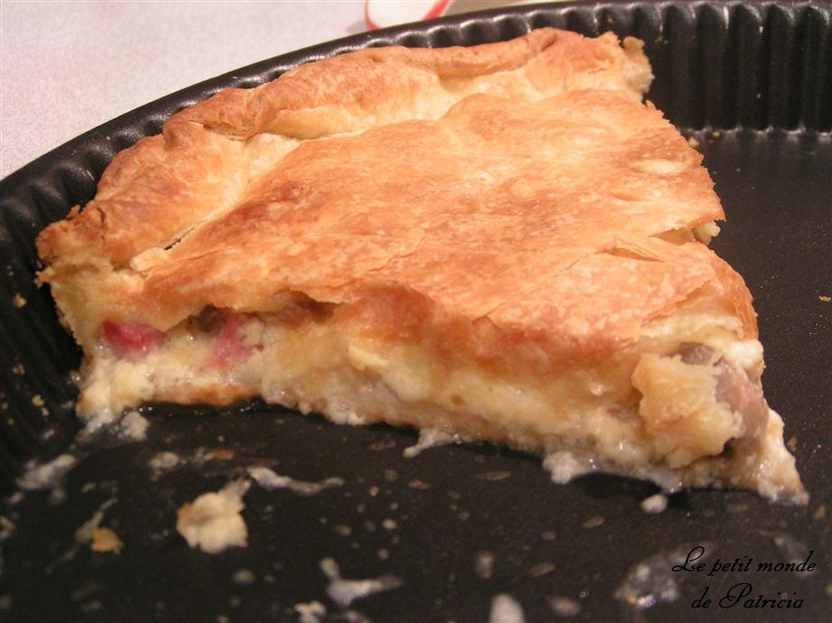
Ingrédients :
- 2 pâtes feuilletées
- 200 g de jambon blanc en dés
- 1 boite moyenne de champignons de Paris émincés
- 1/2 litre de lait
- 40 g de beurre
- 40 g de farine
- 2 jaunes d'oeuf
- 100 g de comté râpé

Préparation :
Commencer par préparer la sauce Mornay (une simple béchamel avec des jaunes d'œuf.
Faire fondre le beurre dans une casserole. Pendant ce temps, diluer la farine dans le lait (au shaker par exemple). Verser le mélange sur le beurre fondu et remuer sans arrêt à feu doux jusqu'à ce que la sauce épaississe. Hors du feu, ajouter les 2 jaunes d'oeufs en fouettant, assaisonner (muscade, poivre et sel) et incorporer le comté râpé.
NB : Pour utiliser les blancs d'oeuf qui restent, je vous conseille les financiers ou les congolais...
Ajouter les dés de jambon, puis les champignons et mélanger.
Etaler la pâte dans un moule à tarte et verser la garniture.
Recouvrir avec la deuxième pâte feuilletée, souder les bords. Dorer la pâte avec un jaune d'oeuf battu ou avec simplement un peu de lait. Strier la pâte avec la pointe d'un couteau.
Enfourner à four chaud (180°C) pendant 30 minutes environ.
Sortir du four et déguster aussitôt...

